Creación de la estructura de la BD y aplicación de restricciones (NoSQL). GA6-220501096-AA2-EV04

Juan Luis Becquet Martínez
Servicio Nacional de Aprendizaje
(2721441)Análisis y desarrollo de software
Ingrid Caterine Ramirez Aldana
30 de Septiembre de 2024

Sumario
Creacion de BD y tablas 3
Update de valores de la bd 5
paso a paso en video 6

Creacion de BD y tablas
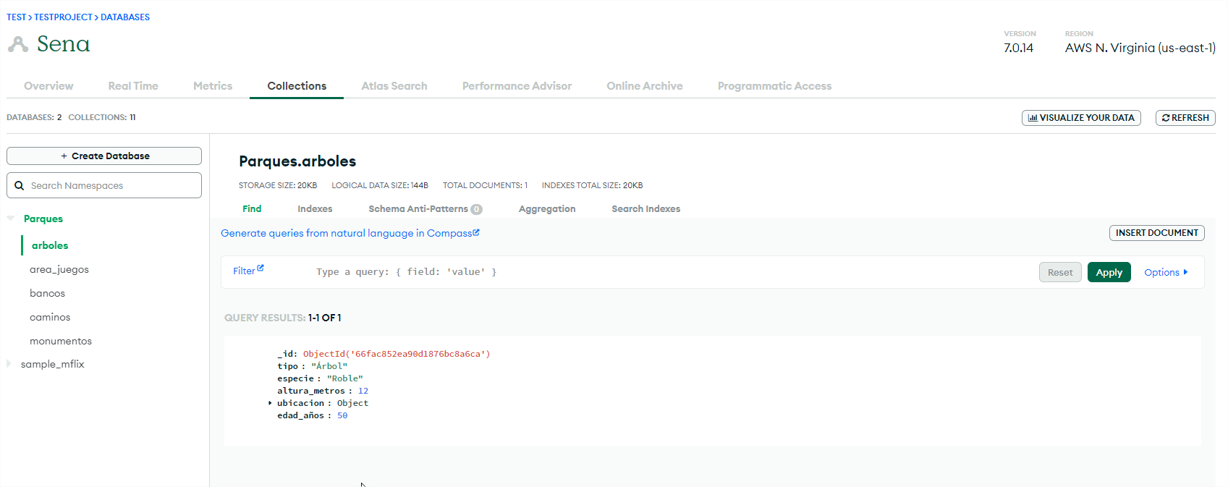
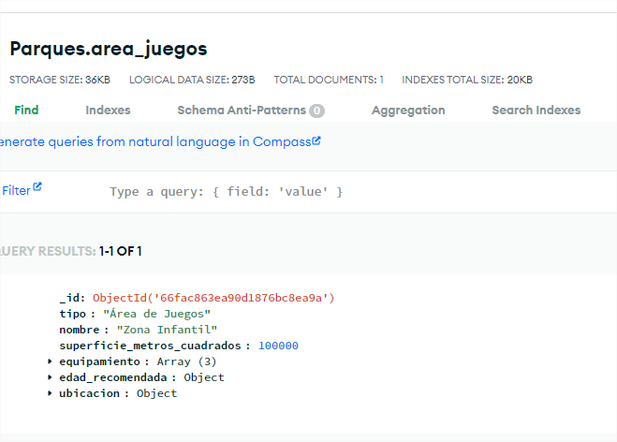
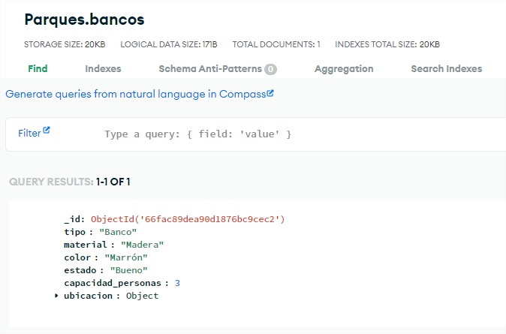
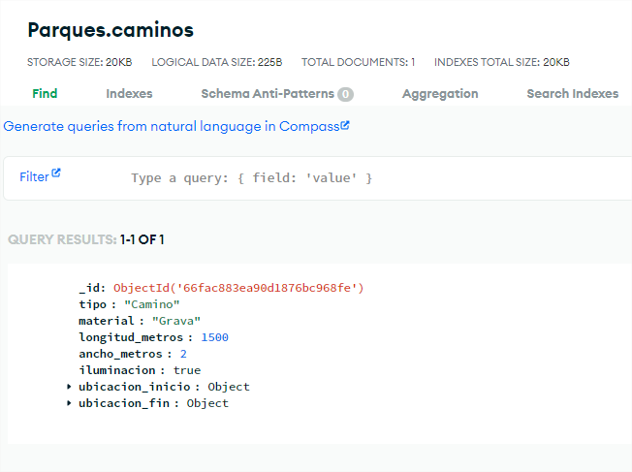
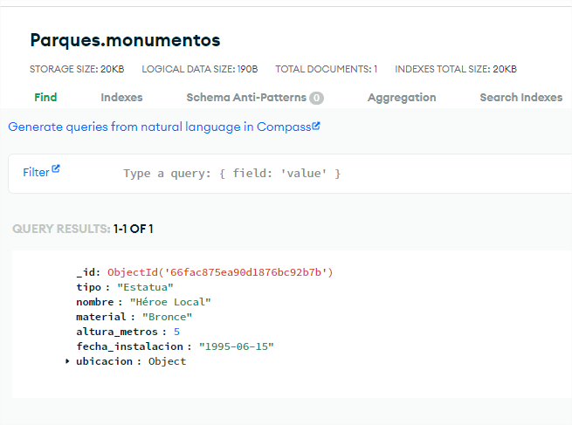

Update de valores de la bd

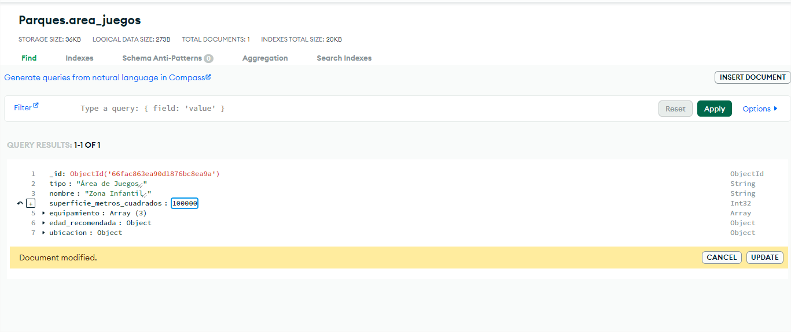

paso a paso en video
https://youtu.be/PHUe8OpfAM0

